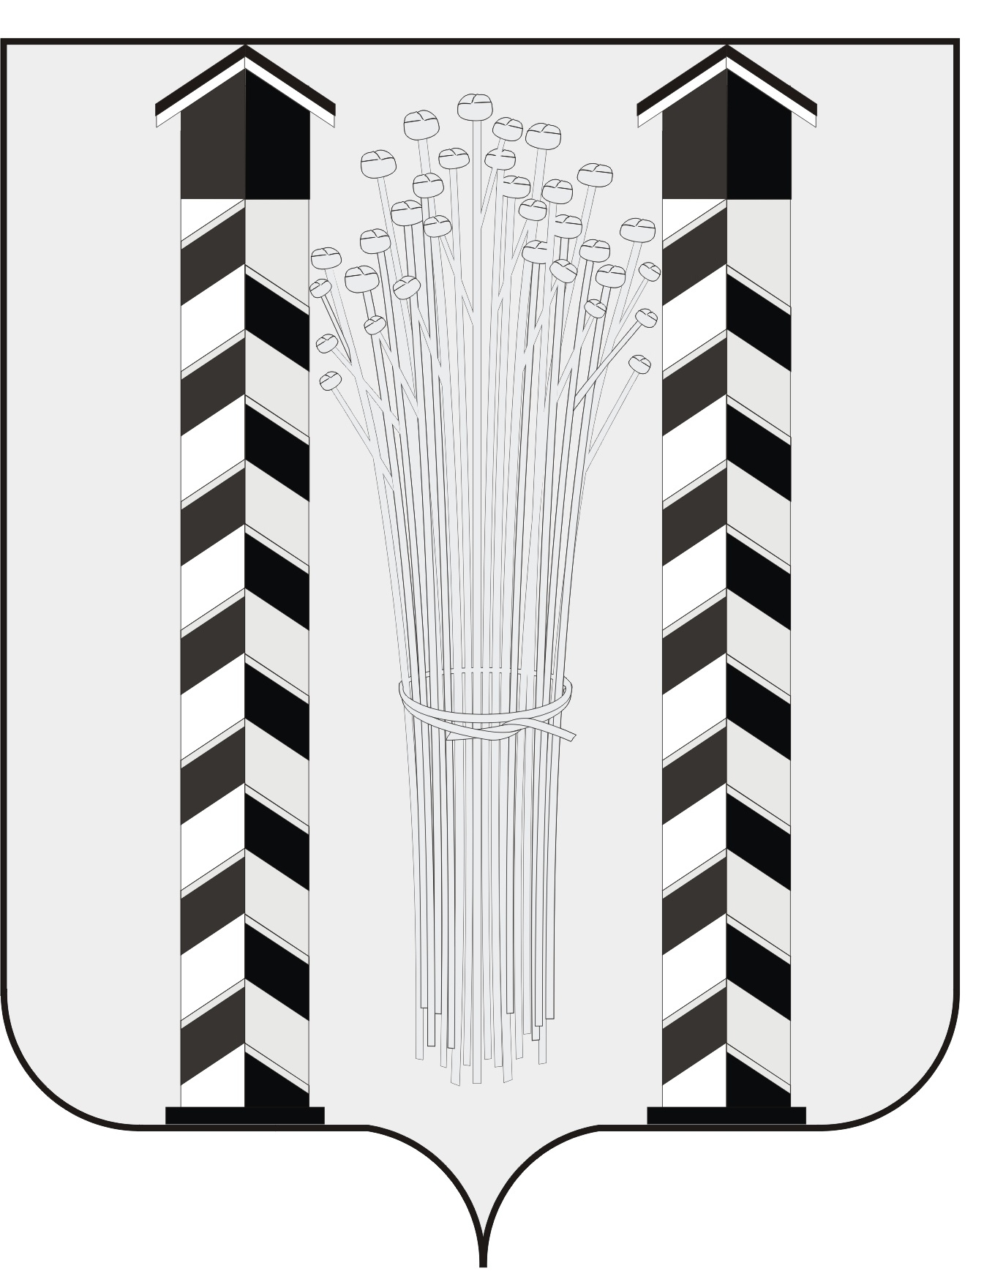
СОВЕТ ДЕПУТАТОВ
МОЧИЩЕНСКОГО СЕЛЬСОВЕТА
НОВОСИБИРСКОГО РАЙОНА НОВОСИБИРСКОЙ ОБЛАСТИ
шестого созыва

(вторая сессия)

Р Е Ш Е Н И Е

от «05» ноября 2020 г. д. п. Мочище № 14

Об утверждении Порядка принятия решения о применении к отдельным лицам, замещающим муниципальные должности в Мочищенском сельсовете Новосибирского района Новосибирской области, мер ответственности, предусмотренных частью 7.3-1 статьи 40 Федерального закона от 06.10.2003 № 131-ФЗ «Об общих принципах организации местного самоуправления в Российской Федерации»

В соответствии с частью 7.3.-2 статьи 40 Федерального закона от 06.10.2003 № 131-ФЗ «Об общих принципах организации местного самоуправления в Российской Федерации», статьей 8.1 Закона Новосибирской области от 10.11.2017 № 216-ОЗ «Об отдельных вопросах, связанных с исполнением гражданами, претендующими на замещение должности главы местной администрации по контракту, муниципальной должности, и лицами, замещающими должность главы местной администрации по контракту, муниципальные должности, обязанности по представлению сведений о доходах, расходах, об имуществе и обязательствах имущественного характера, и о внесении изменений в отдельные законы Новосибирской области», на основании Устава Мочищенского сельсовета Новосибирского района Новосибирской области, Совет депутатов Мочищенского сельсовета Новосибирского района Новосибирской области

РЕШИЛ:
1. Утвердить прилагаемый Порядок принятия решения о применении к отдельным лицам, замещающим муниципальные должности в Мочищенском сельсовете Новосибирского района Новосибирской области, мер ответственности, предусмотренных частью 7.3-1 статьи 40 Федерального закона от 06.10.2003 № 131-ФЗ «Об общих принципах организации местного самоуправления в Российской Федерации».
2. Опубликовать настоящее решение в газете «Приобская правда» и разместить на официальном сайте администрации Мочищенского сельсовета Новосибирского района Новосибирской области в информационно-телекоммуникационной сети «Интернет».
3. Настоящее решение вступает в силу со дня его официального опубликования и распространяет свое действие на правоотношения, урегулированные настоящим Порядком, возникшие с 09.12.2019.

Председатель Совета депутатов |  | И.О. Главы Мочищенского сельсовета
Т.Н. Корнилова |  | Д.С. Воложанина

Приложение

к Решению 2 - ой сессии

Совета депутатов

Мочищенского сельсовета

Новосибирского района

Новосибирской области

от 05.11.2020г. № 14

ПОРЯДОК
принятия решения о применении к отдельным лицам, замещающим муниципальные должности в Мочищенском сельсовете Новосибирского района Новосибирской области, мер ответственности, предусмотренных частью 7.3-1 статьи 40 Федерального
закона от 06.10.2003 № 131-ФЗ «Об общих принципах организации местного самоуправления в Российской Федерации»

1. Настоящий Порядок определяет процедуру принятия решения о применении к главе Мочищенского сельсовета Новосибирского района Новосибирской области, депутату Совета депутатов Мочищенского сельсовета Новосибирского района Новосибирской области, исполняющего свои полномочия на постоянной или непостоянной основе, члену выборного органа местного самоуправления Мочищенского сельсовета Новосибирского района Новосибирской области , (далее вместе – лицо, замещающее муниципальную должность; лица, замещающие муниципальную должность), представившим недостоверные или неполные сведения о своих доходах, расходах, об имуществе и обязательствах имущественного характера, а также сведения о доходах, расходах, об имуществе и обязательствах имущественного характера своих супруги (супруга) и несовершеннолетних детей (далее – сведения о доходах), если искажение этих сведений является несущественным, мер ответственности, предусмотренных частью 7.3-1 статьи 40 Федерального закона от 06.10.2003 № 131-ФЗ «Об общих принципах организации местного самоуправления в Российской Федерации» (далее – меры ответственности).
2. Решение о применении меры ответственности к лицу, замещающему муниципальную должность, за представление недостоверных и неполных сведений о доходах, если искажение этих сведений является несущественным, (далее – решение о применении меры ответственности) принимается Советом депутатов Мочищенского сельсовета Новосибирского района Новосибирской области.
3. Основанием для рассмотрения вопроса о принятии решения о применении меры ответственности является информация Губернатора Новосибирской области, поступившая в Совет депутатов Мочищенского сельсовета Новосибирского района Новосибирской области в соответствии с частью 2 статьи 8.1 Закона Новосибирской области от 10.11.2017 № 216-ОЗ «Об отдельных вопросах, связанных с исполнением гражданами, претендующими на замещение должности главы местной администрации по контракту, муниципальной должности, и лицами, замещающими должность главы местной администрации по контракту, муниципальные должности, обязанности по представлению сведений о доходах, расходах, об имуществе и обязательствах имущественного характера, и о внесении изменений в отдельные законы Новосибирской области» (далее – Закон Новосибирской области № 216-ОЗ).
4. Настоящий Порядок не применяется при рассмотрении Советом депутатов Мочищенского сельсовета Новосибирского района Новосибирской области актов прокурорского реагирования и/или судебных решений, содержащих информацию о выявлении фактов недостоверности или неполноты сведений о доходах, представленных лицами, замещающими муниципальные должности.
5. Информация Губернатора Новосибирской области, указанная в пункте 3 настоящего Порядка, не позднее рабочего дня, следующего за днем ее поступления, регистрируется в порядке, предусмотренном Советом депутатов Мочищенского сельсовета Новосибирского района Новосибирской области.
В течение трех рабочих дней со дня регистрации информация Губернатора Новосибирской области, указанная в пункте 3 настоящего Порядка, направляется в комиссию по соблюдению лицами, замещающими муниципальные должности, ограничений, запретов и исполнению ими обязанностей, установленных законодательством Российской Федерации, в Мочищенском сельсовете Новосибирского района Новосибирской области (далее – комиссия) для предварительного рассмотрения и выработки рекомендаций по вопросу принятия решения о применении меры ответственности.
Заседание комиссии проводится в течение пятнадцати рабочих дней со дня поступления в комиссию информации Губернатора Новосибирской области, указанной в пункте 3 настоящего Порядка.
При рассмотрении комиссией информации Губернатора Новосибирской области, указанной в пункте 3 настоящего Порядка, лицу, замещающему муниципальную должность, по факту (фактам) недостоверности или неполноты сведений о доходах обеспечивается возможность дачи устных и/или письменных объяснений, представления дополнительных документов и материалов, присутствия на заседании комиссии.
По результатам заседания комиссии составляется протокол, содержащий рекомендации Совету депутатов Мочищенского сельсовета Новосибирского района Новосибирской области о применении к лицу, замещающему муниципальную должность, конкретной меры ответственности.
В течение трех рабочий дней со дня проведения заседания комиссии протокол (решение комиссии) направляется председателю Совета депутатов Мочищенского сельсовета Новосибирского района Новосибирской области для включения в повестку дня заседания Совета депутатов Мочищенского сельсовета Новосибирского района Новосибирской области вопроса, касающегося принятия решения о применении меры ответственности.
6. Заседание Совета депутатов Мочищенского сельсовета Новосибирского района Новосибирской области проводится в течение тридцати рабочих дней со дня заседания комиссии, но не позднее шести месяцев со дня поступления информации Губернатора Новосибирской области, указанной в пункте 3 настоящего Порядка, не считая периода временной нетрудоспособности лица, замещающего муниципальную должность, в отношении которого рассматривается вопрос о применении меры ответственности, а также периода пребывания его в отпуске.
Лицо, замещающее муниципальную должность, в отношении которого Советом депутатов Мочищенского сельсовета Новосибирского района Новосибирской области рассматривается вопрос о принятии решения о применении меры ответственности, не позднее трех рабочих дней до дня заседания Совета депутатов Мочищенского сельсовета Новосибирского района Новосибирской области письменно уведомляется о дате, времени и месте рассмотрения в отношении него данного вопроса.
7. Рассмотрение Советом депутатов Мочищенского сельсовета Новосибирского района Новосибирской области вопроса о принятии решения о применении меры ответственности проводится в присутствии лица, замещающего муниципальную должность, в отношении которого рассматривается данный вопрос.
Заседание Совета депутатов Мочищенского сельсовета Новосибирского района Новосибирской области может проводится в отсутствие лица, замещающего муниципальную должность, в случае поступления от него письменного обращения о намерении лично не присутствовать, а также в случае его неявки при надлежащем способе его уведомления.
8. При принятии решения о применении меры ответственности учитываются:
характер и тяжесть допущенного нарушения при представлении сведений о доходах;
обстоятельства, при которых допущено нарушение;
наличие смягчающих или отягчающих обстоятельств;
степень вины лица, замещающего муниципальную должность;
принятие лицом, замещающим муниципальную должность, ранее мер, направленных на предотвращение совершения им нарушения;
иные обстоятельства, свидетельствующие о характере и тяжести совершенного нарушения;
соблюдение лицом, замещающим муниципальную должность, ограничений, запретов, исполнение других обязанностей, которые установлены федеральными законами от 25.12.2008 № 273-ФЗ «О противодействии коррупции», от 03.12.2012 № 230-ФЗ «О контроле за соответствием расходов лиц, замещающих государственные должности, и иных лиц их доходам», от 07.05.2013 № 79-ФЗ «О запрете отдельным категориям лиц открывать и иметь счета (вклады), хранить наличные денежные средства и ценности в иностранных банках, расположенных за пределами территории Российской Федерации, владеть и (или) пользоваться иностранными финансовыми инструментами».
К лицу, замещающему муниципальную должность, представившему недостоверные или неполные сведения о доходах, если искажение этих сведений является несущественным, могут быть применены следующие меры ответственности:
1) предупреждение;
2) освобождение депутата Совета депутатов Мочищенского сельсовета Новосибирского района Новосибирской области, члена выборного органа местного самоуправления Мочищенского сельсовета Новосибирского района Новосибирской области от должности в Совете депутатов Мочищенского сельсовета Новосибирского района Новосибирской области, выборном органе местного самоуправления Мочищенского сельсовета Новосибирского района Новосибирской области с лишением права занимать должности в Совете депутатов Мочищенского сельсовета Новосибирского района Новосибирской области, выборном органе местного самоуправления Мочищенского сельсовета Новосибирского района Новосибирской области до прекращения срока его полномочий;
3) освобождение от осуществления полномочий на постоянной основе с лишением права осуществлять полномочия на постоянной основе до прекращения срока его полномочий;
4) запрет занимать должности в Совете депутатов Мочищенского сельсовета Новосибирского района Новосибирской области, выборном органе местного самоуправления Мочищенского сельсовета Новосибирского района Новосибирской области до прекращения срока его полномочий;
5) запрет исполнять полномочия на постоянной основе до прекращения срока его полномочий.
К депутату Совета депутатов Мочищенского сельсовета Новосибирского района Новосибирской области могут быть применены меры ответственности, указанные в подпунктах 1-5 настоящего пункта.
К главе Мочищенского сельсовета Новосибирского района Новосибирской области, может быть применена мера ответственности, предусмотренная подпунктом 1 настоящего пункта.
9. Решение Совета депутатов Мочищенского сельсовета Новосибирского района Новосибирской области о применении меры ответственности принимается в порядке, установленном Регламентом Совета депутатов Мочищенского сельсовета Новосибирского района Новосибирской области, открытым голосованием большинством голосов от числа присутствующих на заседании депутатов.
Депутат, в отношении которого рассматривается вопрос, в голосовании не участвует.
Председательствующий на заседании Совета депутатов Мочищенского сельсовета Новосибирского района Новосибирской области, в отношении которого рассматривается вопрос, обязан до начала рассмотрения передать ведение заседания на весь период рассмотрения вопроса другому лицу в порядке, установленном Регламентом Совета депутатов Мочищенского сельсовета Новосибирского района Новосибирской области.
10. Решение Совета депутатов Мочищенского сельсовета Новосибирского района Новосибирской области, указанное в пункте 9 настоящего Порядка, должно содержать:
а) фамилию, имя, отчество (последнее - при наличии) лица, замещающего муниципальную должность, в отношении которого принято решение;
б) наименование муниципальной должности лица, в отношении которого принято решение;
в) реквизиты информации Губернатора Новосибирской области, указанной в пункте 3 настоящего Порядка;
г) конкретную меру ответственности с обоснованием ее применения и указанием на основания – часть 7.3-1 статьи 40 Федерального закона от 06.10.2003 № 131-ФЗ «Об общих принципах организации местного самоуправления в Российской Федерации», статью 8.1 Закона Новосибирской области № 216-ОЗ;
д) срок действия меры ответственности (при наличии).
11. Копия решения Совета депутатов Мочищенского сельсовета Новосибирского района Новосибирской области, указанного в пункте 9 настоящего Порядка, с соблюдением законодательства Российской Федерации о персональных данных и иной охраняемой законом тайне:
1) направляется Губернатору Новосибирской области - в течение пяти рабочих дней со дня его принятия;
2) вручается под роспись лицу, замещающему муниципальную должность - в течение трех рабочих дней со дня его принятия;
12. Лицо, замещающее муниципальную должность, в отношении которого принято решение, указанное в пункте 9 настоящего Порядка, вправе его обжаловать в судебном порядке.

_________________________________________________________________________________

При наличии (в соответствии с уставом муниципального образования) выборного органа местного самоуправления, сформированного на муниципальных выборах (за исключением представительного органа муниципального образования) рекомендуется перечислить наименование лиц, замещающих муниципальные должности, являющихся членами выборного органа местного самоуправления.
Акты прокурорского реагирования и/или судебные решения не могут являться основанием для принятия решения о применении меры ответственности в соответствие с настоящим Порядком в связи с тем, что часть 2 статьи 8.1 Закона Новосибирской области № 216-ОЗ устанавливает лишь одно основание – поступившая информация Губернатора Новосибирской области. Акты прокурорского реагирования и/или судебные решения, содержащие информацию о выявлении фактов недостоверности или неполноты сведений о доходах, представленных лицами, замещающими муниципальные должности, могут быть рассмотрены на заседании комиссии по соблюдению лицами, замещающими муниципальные должности, ограничений, запретов и исполнения ими обязанностей, установленных Российской Федерацией в соответствующем муниципальном образовании.
Информация Губернатора Новосибирской области может быть направлена в иную комиссию (постоянно действующую или специально созданную), либо в рабочую группу, созданную в Совете депутатов соответствующего муниципального образования для предварительного рассмотрения вопроса о применении меры ответственности к лицу, замещающему муниципальную должность.
По результатам заседания комиссии может быть составлен иной документ, например, решение комиссии, которое в дальнейшем и направляется в Совет депутатов муниципального образования для принятия решения о применении меры ответственности.
В случае, если на заседании комиссии рассматривались иные вопросы – выписка из протокола (решения).
Указывается при наличии (в соответствии с уставом муниципального образования) выборного органа местного самоуправления, сформированного на муниципальных выборах (за исключением представительного органа муниципального образования).
В случае, если глава муниципального образования избран на муниципальных выборах или представительным органом муниципального образования из числа кандидатов, представленных конкурсной комиссией по результатам конкурса.

